***Итоговое комплексное занятие (экология + математика + лепка) :***

***«Необыкновенное путешествие по сказке».***

***Программное содержание:***

Знакомство со свойствами воды: безвкусная, прозрачная.

Развитие умения детей узнавать и называть геометрические фигуры (круг, квадрат, прямоугольник, треугольник); различать их по форме и цвету; умение соотносить цифру с количеством предметов; закрепление знаний о цифрах: 1, 2, 3; умение лепить предметы круглой формы. Развивать познавательный интерес. Воспитывать желание помогать и выполнять просьбу.

**Ход**

*Воспитатель: Дети, мне сегодня по интернету пришло электронное письмо.*

***(1-й слайд).*** *От кого оно, не скажу, а загадку загадаю. Вы послушайте загадку и отгадайте, от кого пришло это электронное письмо.*

*2 загадки на выбор: «Перед волком не дрожал, от медведя убежал,*

*А лисице на зубок всё ж попался…»  (колобок).*

*«На сметане он мешен,  на окошке он стужен,*

*Он от бабушки ушел, он от дедушки ушел.*

*У него румяный бок.  Кто же это?  (Колобок)»*

*Правильно, ребята. Это Колобок и он приглашает нас в свою страну.*

***2-й слайд.*** *Мы сегодня вместе с Колобком отправимся в необыкновенное путешествие**по его сказке. Смотрите, вот дорога, по которой мы пойдём.**А вы любите путешествовать? (ответы детей). В сказке будут нас трудности встречать. Ребята, а вы трудностей не боитесь? (ответы детей).*

***3-й слайд. От имени Колобка:***

*Закройте все свои глаза,*

*Чтоб увидеть чудеса.*

*На носочки поднимитесь,*

*И два раза повернитесь,*

*Все вы сказке очутитесь.*

***4-й слайд.*** *Воспитатель: вот перед нами речка. (включить  звук   ручья)*

*- Вы  слышите, что  это?  (дети  отвечают) Да, это шум воды, так течёт речка.*

*- Ребята, смотрите, тут шальной ветерок сказочной страны,  разбросал фигурки в речку. Давайте мы с вами фигуры соберём, каждый себе по одной фигурке возьмём.*

*Ребята, молодцы! Теперь фигуры  не будут мешать течь речке.*

*- Скажите, а как  люди  могут  заботиться  о речке? (ответы  детей)*

*- Как же дальше мы пойдём, как мы речку перейдём? (ответы  детей) Да, мостик нужен через речку. Посмотрите, а вот лежат два мостика. Скажите один какой (ответы детей). Правильно, узкий. А другой? (Ответы детей) Да, другой широкий. Какой мостик нужно поставить? (…) Правильно, широкий. А почему? (…) Да, потому что по нему безопаснее идти.*

***5-й слайд.*** *(Переход через речку по широкому мостику).*

***6-й слайд.*** *- Ребята, подойдите ко мне, пожалуйста.   Давайте мы с вами  немного поговорим о воде и кое-что о ней узнаем (дети  подходят и встают за  столы).*

*(заранее  на столах  расставлены  стаканы  с  кипяченой  водой, стаканы с молоком и трубочки)*

***Опыт  1  «Определение  вкуса»***

*- Ребята,  попробуйте  воду   на  вкус. Какая  она?  Сладкая? Соленая? Горькая? (ответы  детей)* ***Итог – вода  безвкусная.***

***Опыт 2 «Определение  прозрачности  воды»***

*а) возьмите трубочку, опустите ее в стакан  с водой.  Видно  трубочку? (ответы  детей)*

*б) ту   же  трубочку  опустить  в  стакан  с  молоком. Видно  трубочку?  (ответы  детей)*

*в)   почему  в  стакане  с  водой  мы  видим  трубочку,  а  в  стакане  с  молоком  не  видим  трубочку? (ответы  детей).* ***Итог  - вода  прозрачная,  не  имеет  цвета.***

*Молодцы  ребята! Вот  мы  с  вами  узнали,  что  вода  без  цвета  и  без  вкуса  ( итог  опытов  произносит   еще  раз  воспитатель).*

***7-й слайд.*** *Пойдём дальше по дорожке, а навстречу нам … Заяц. У Зайца есть для вас задания. Только выполнив задания Зайца, мы можем идти дальше.*

*Геометрические фигуры.*

*- Назовите геометрические фигуры, которые вы здесь видите.  (квадрат, круг, треугольник, прямоугольник)*

*- Чем от всех фигур отличается круг?  (у него нет углов)*

*- Почему треугольник так называли? (у треугольника три угла, три стороны)*

*- Скажите, чем похожи квадрат и прямоугольник?  (у них 4 стороны и 4 угла)*

*Правильно. А сейчас вам Заяц предлагает ещё одно задание.*

Математическое дерево. У вас у всех в руках есть геометрические фигуры. Это не просто фигуры, это листочки необычного математического дерева. Смотрите, вот это дерево (на доске изображение дерева с цветными ветками). Теперь его необычные листья нужно прикрепить на место. (Говорю детям на какой ветке какие фигурные листочки должны быть.  ***Выполнение задания. Потом спрашиваю, на какую ветку, какие фигуры прикрепили)***

***8-й слайд.*** *Пойдём за Колобком дальше. А навстречу нам … Волк. У него для вас тоже есть задание.*

*Картинки с цифрами соедините, а потом дальше идите.*

***(выполнение задания)***

*(После, спросить у некоторых детей какую цифру, с какой картинкой соединили).Потом показать* ***9-й слайд. Проверка правильности выполнения задания.***

***10-й слайд.*** *Идём за Колобком дальше. Навстречу нам … Медведь. Он очень любит делать зарядку и предлагает вам, присоединиться к нему и отдохнуть.*

***Физминутка***

***Раз – согнуться, разогнуться.***

***Два – всем вместе потянуться.***

***Три – в ладоши три хлопка,***

***Головою три кивка.***

***Руки за спину все спрячем***

***И на двух ногах поскачем***

*- Пойдём за колобком опять, будем сказку продолжать.*

***11-й слайд. -*** *Смотрите, кто идет к нам навстречу. ( Лиса). У Лисы к вам просьба. Пока Лиса нас ждала, она очень проголодалась. Давайте, ребята, мы ей слепим из теста круглые печенье. Она их очень любит. А для начала разомнём пальцы.*

***Пальчиковая гимнастика:***

*Здравствуй, солнце золотое!*

*Здравствуй, небо голубое!*

*Здравствуй, вольный ветерок!*

*Здравствуй, маленький дубок!* (Пальцами правой руки по очереди « здороваться» с пальцами левой руки, похлопывая друг друга кончиками)

*Мы живём в одном краю.(зажимание и разжимание пальцев обеих рук)*

*Всех я вас приветствую!*

*(напоминание и показ приёма лепки)*

***(лепим печенье из солёного теста и украсим их узором: тычками при помощи колпачков от фломастеров. Появляется Лиса, благодарит детей за печенье)***

***12-й слайд.- Ребята, нам пора уже вернутся в группу.***

***Глаза снова закрывайте, вместе со мной посчитайте до 5ти и говорите слова заклинания: 1, 2, 3, 4, 5 – идём мы в детский сад опять***

***Звучит музыка «По дороге с облаками»***

***- Откройте глаза, мы уже пришли.***

***Итог:***

*Вот мы и совершили путешествие по сказке. Кого мы там встретили первым? Какое задание выполнили (т. п. вопросы)*

*Все герои сказки благодарят вас за хорошие знания и умения. И дарят вам в благодарность вот эту волшебную книгу сказок.*

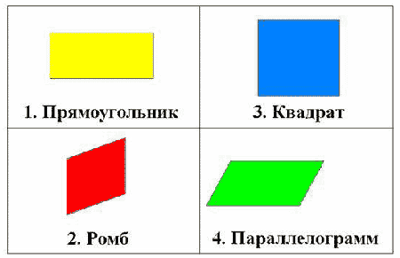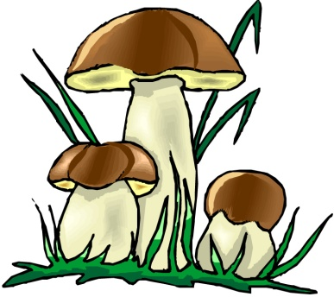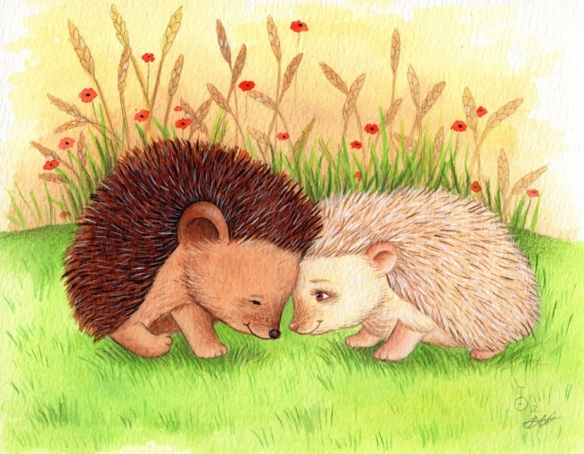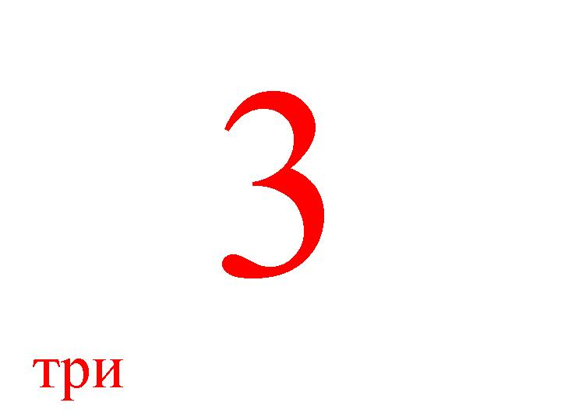

***Итоговое комплексное занятие в средней группе детского сада (экология + математика + лепка) .***

***Тема: «Необыкновенное путешествие по сказке».***

***Программное содержание:***

Знакомство с некоторыми свойствами воды: безвкусная, прозрачная. Развитие умения детей узнавать и называть геометрические фигуры (круг, квадрат, прямоугольник, треугольник), различать их по форме и цвету, чем они отличаются друг от друга. Закрепление знаний о цифрах: 1, 2, 3 и что бывает всегда один, два, три; умение соотносить цифру с количеством предметов. Закрепить умение лепить предметы круглой формы. Развивать познавательный интерес. Воспитывать желание помогать и выполнять просьбу.

.

**Ход**

***1-й слайд.*** *Воспитатель: Дети, мне сегодня по интернету пришло электронное письмо. От кого оно, не скажу, а загадку загадаю. Вы послушайте загадку и отгадайте, от кого пришло это электронное письмо.*

*«Перед волком не дрожал, от медведя убежал,*

*А лисице на зубок всё ж попался…»  (колобок).*

*.*

*Кто же это?  (Колобок)*

*Правильно, ребята. Он нас приглашает в свою страну.*

***2-й слайд.*** *Колобок поведёт нас сегодня необычное путешествие по тропинкам своей сказки. Вот дорога, по которой мы пойдём. А вы любите путешествовать? (ответы детей). Чтобы очутиться в сказке, нужно произносить слова-заклинания.*

***3-й слайд. От имени Колобка:***

*Закройте все свои глаза,*

*Чтоб увидеть чудеса.*

*На носочки поднимитесь,*

*И два раза повернитесь,*

*Все вы в сказке очутитесь.*

***Звучит музыка «По дороге с облаками»***

***4-й слайд.*** *Воспитатель: вот перед нами речка. (включить  звук   ручья)*

*- Вы  слышите, что  это?  (дети  отвечают) Да, это шум воды, так течёт речка.*

*- Ребята, смотрите, тут шальной ветерок сказочной страны,  разбросал фигурки в речку. Давайте мы с вами фигуры соберём, каждый себе по одной фигурке возьмём.*

*Ребята, молодцы! Теперь фигуры  не будут мешать течь речке.*

*- Скажите, а как  люди  могут  заботиться  о речке? (ответы  детей)*

*Как же дальше мы пойдём,*

*Как мы речку перейдём.*

*Мостик нужен через речку. Посмотрите, а вот лежат два мостика. Скажите один какой (ответы детей). Правильно, узкий. А другой? (Ответы детей) Да, другой широкий. Какой мостик нужно поставить? (…) Правильно, широкий. А почему? (…) Да, потому что по нему безопаснее идти.*

***5-й слайд.*** *Мост готов. Переходим через речку по широкому мостику.*

*Ребята, а  давайте мы с вами  немного поговорим о воде и кое-что о ней узнаем (дети  подходят и встают за  столы).*

***6-й слайд.*** *(заранее  на столах  расставлены  стаканы  с  кипяченой  водой, стаканы с молоком и трубочки)*

***Опыт  1  «Определение  вкуса»***

*- Ребята,  попробуйте  воду   на  вкус. Какая  она?  Сладкая? Соленая? Горькая? (ответы  детей)*

***Итог – вода  безвкусная.***

***Опыт 2 «Определение  прозрачности  воды»***

*а) возьмите трубочку, опустите ее в стакан  с водой.  Видно  трубочку? (ответы  детей)*

*б) ту   же  трубочку  опустить  в  стакан  с  молоком. Видно  трубочку?  (ответы  детей)*

*в)   почему  в  стакане  с  водой  мы  видим  трубочку,  а  в  стакане  с  молоком  не  видим  трубочку? (ответы  детей)*

***Итог  - вода  прозрачная,  не  имеет  цвета.***

*- Молодцы  ребята! Вот  мы  с  вами  узнали,  что  вода  без  цвета  и  без  вкуса  ( итог  опытов  произносит   еще  раз  воспитатель).*

***7-й слайд.*** *Пойдём дальше по дорожке, а навстречу нам … Заяц. У Зайца есть для вас задания. Только выполнив задания Зайца, мы можем идти дальше.*

*геометрические фигуры.*

*- Назовите геометрические фигуры.  (квадрат, круг, треугольник, прямоугольник)*

*- На что похож круг?  (солнце, бублик, тарелку)*

*- Чем похожи квадрат и прямоугольник?  (у них 4 стороны и 4 угла)*

*- Почему треугольник так называли? (у треугольника три угла, три стороны)*

*Правильно. А сейчас вам Заяц предлагает ещё одно задание.*

*Математическое дерево. У вас у всех в руках есть геометрические фигуры. Это не просто фигуры, это листочки необычного математического дерева. Смотрите, вот оно (на доске изображение дерева со цветными ветками). Шальной сказочный ветерок сорвал его необычные листочки и бросил в речку, а вы их собрали. Теперь их нужно прикрепить на место. (Сказать детям на какой ветке какие фигурные листочки должны быть)*

***(выполнение задания)***

***8-й слайд.*** *Пойдём за Колобком дальше. А навстречу нам … Волк. У него для вас тоже есть задание. Волк вам говорит:*

*-Картинки с цифрами соедините, а потом дальше идите.*

*- Ребята, а какие цифры мы уже знаем? (Ответы детей) Скажите. Что бывает всегда один? (Ответы детей) А что по два? (Ответы детей) Что всегда три? (Ответы детей) Молодцы! Подойдите все к столам. Возьмите простые карандаши и волшебными ниточками соедините картинки с соответствующими цифрами.*

***(выполнение задания)***

***9-й слайд.*** *А сейчас проверим правильность выполненного вами задания.(Спросить что с какой цифрой соединили и почему)Молодцы.*

***10-й слайд.*** *Идём за Колобком дальше. Навстречу нам … Медведь. Он очень любит делать зарядку и предлагает вам, присоединиться к нему и отдохнуть.*

***Физминутка***

***Раз – согнуться, разогнуться.***

***Два – всем вместе потянуться.***

***Три – в ладоши три хлопка,***

***Головою три кивка.***

***Руки за спину все спрячем***

***И на двух ногах поскачем***

*- Пойдём за колобком опять,*

*будем сказку продолжать.*

***11-й слайд. -*** *Смотрите, кто идет к нам навстречу. ( Лиса). У Лисы к вам просьба. Пока Лиса нас ждала, она очень проголодалась. Давайте, ребята, мы ей слепим из теста круглые печенье. Она их очень любит.*

*Но сначала нужно разогреть наши пальцы. Сделаем гимнастику для пальцев.*

«Здравствуй»

Здравствуй, солнце золотое!

Здравствуй, небо голубое!

Здравствуй, вольный ветерок,

Здравствуй, маленький дубок! *(Пальцами правой руки по очереди « здороваться» с пальцами левой руки, похлопывая друг друга кончиками)*

Мы живем в одном краю –

Всех я вас приветствую! *( Одновременное сжимание и разжимание пальцев обеих рук)*

*_ Молодцы, теперь можно и лепить. (Напоминание и показ приёма лепки).*

***(лепим печенье из солёного теста и украшаем их узором: тычками, при помощи колпачков от фломастеров).***

***Появляется лиса (мягкая игрушка, или игрушка из кукольного театра, или ребёнок и старшей группы).***

***Лиса: Ой, спасибо, ребята. Как вы мне угодили. Теперь у меня есть чем самой полакомиться и угостить своих друзей по сказке.*** *А в благодарность за ваши хорошие знания и умения от имени всех сказочных героев я дарю вам вот эту волшебную книгу сказок.*

***(Благодарим лису за подарок)***

***12-й слайд.- Ребята, нам пора уже вернутся в группу. Посчитайте до 5ти и вместе со мной говорите: 1, 2, 3, 4, 5 – снова в детский сад идём опять***

***Звучит музыка «По дороге с облаками». (Дети идут под музыку за воспитателем в приёмную комнату)***

***Итог:***

- *Вот мы и совершили путешествие по сказке. Вам путешествие понравилось? Кого мы там встретили? Что делали?(ответы детей).*